Base de Datos

Spring Tool Suite 4

Daniel Steven Palacios Delgado

Consultar Token:

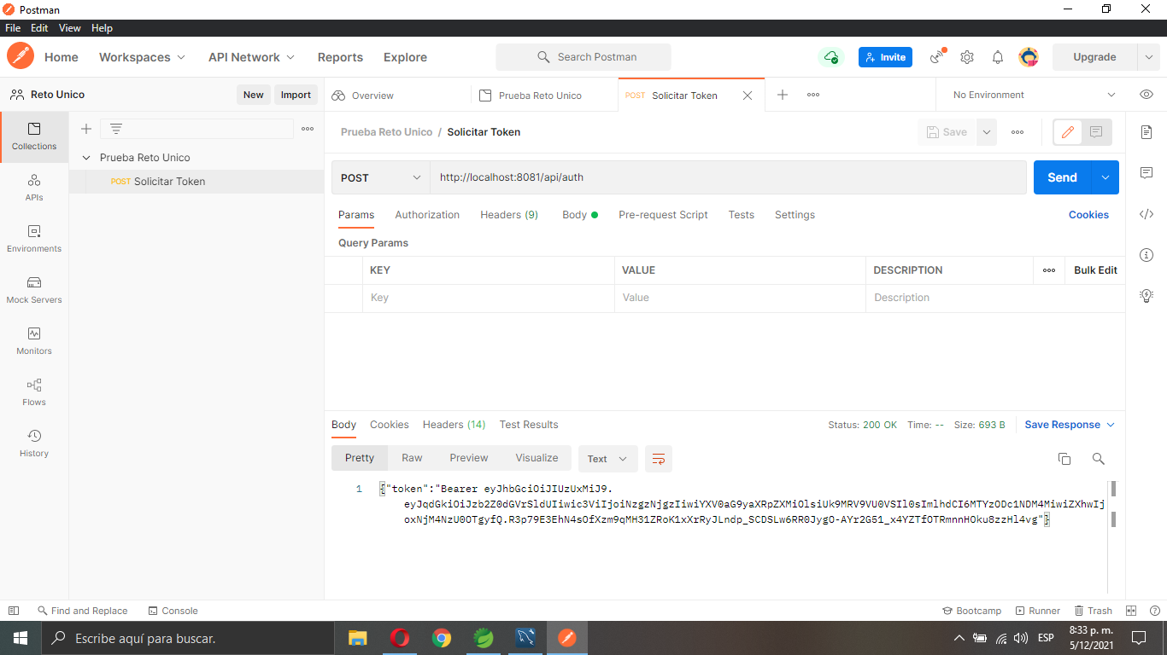

Consultar todos los datos de la base:

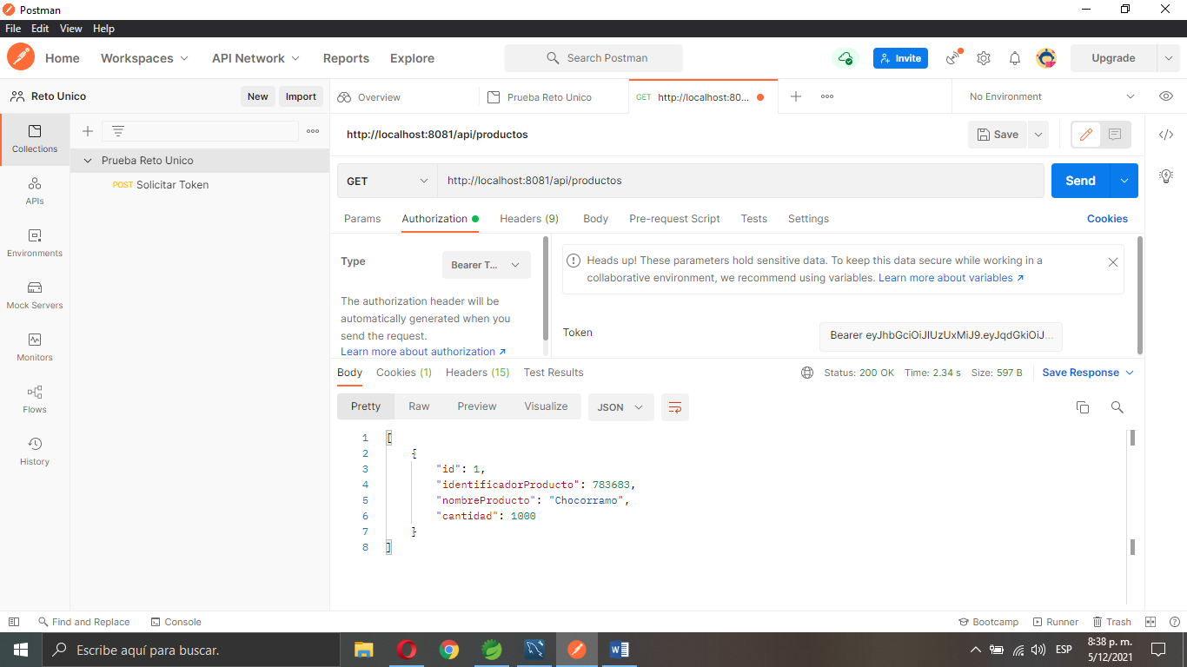

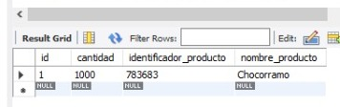

Crear un registro:

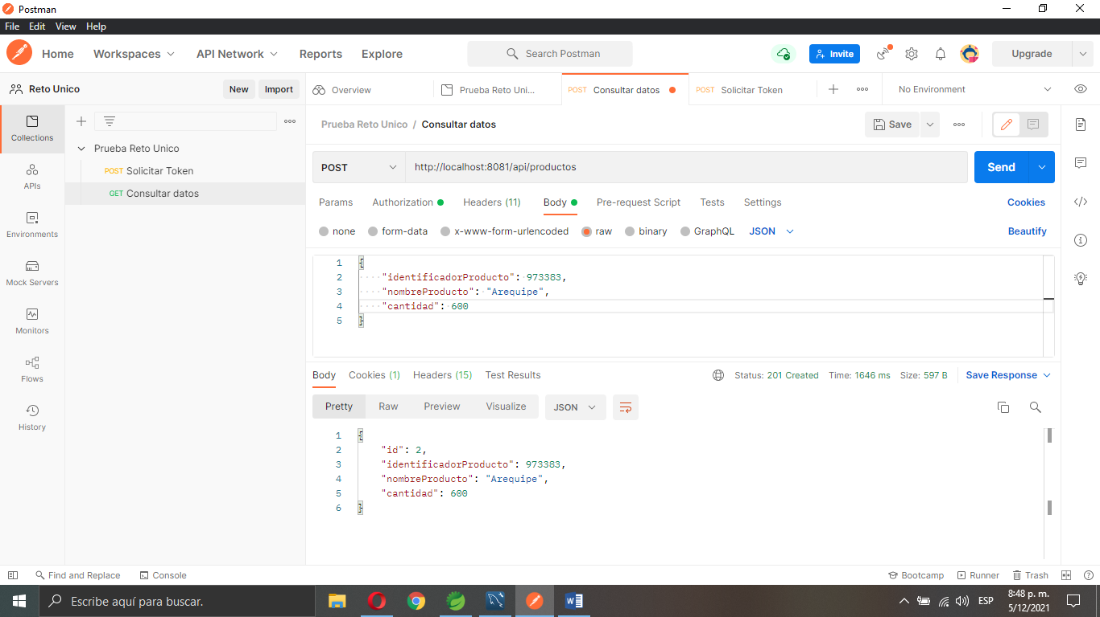

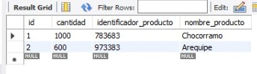

Modificar un registro:

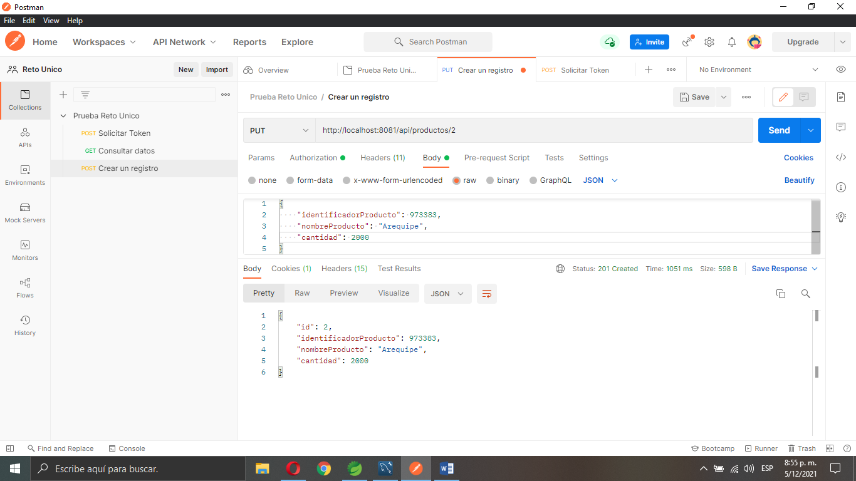

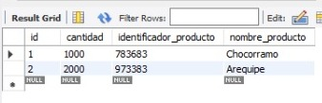

Eliminar un registro:

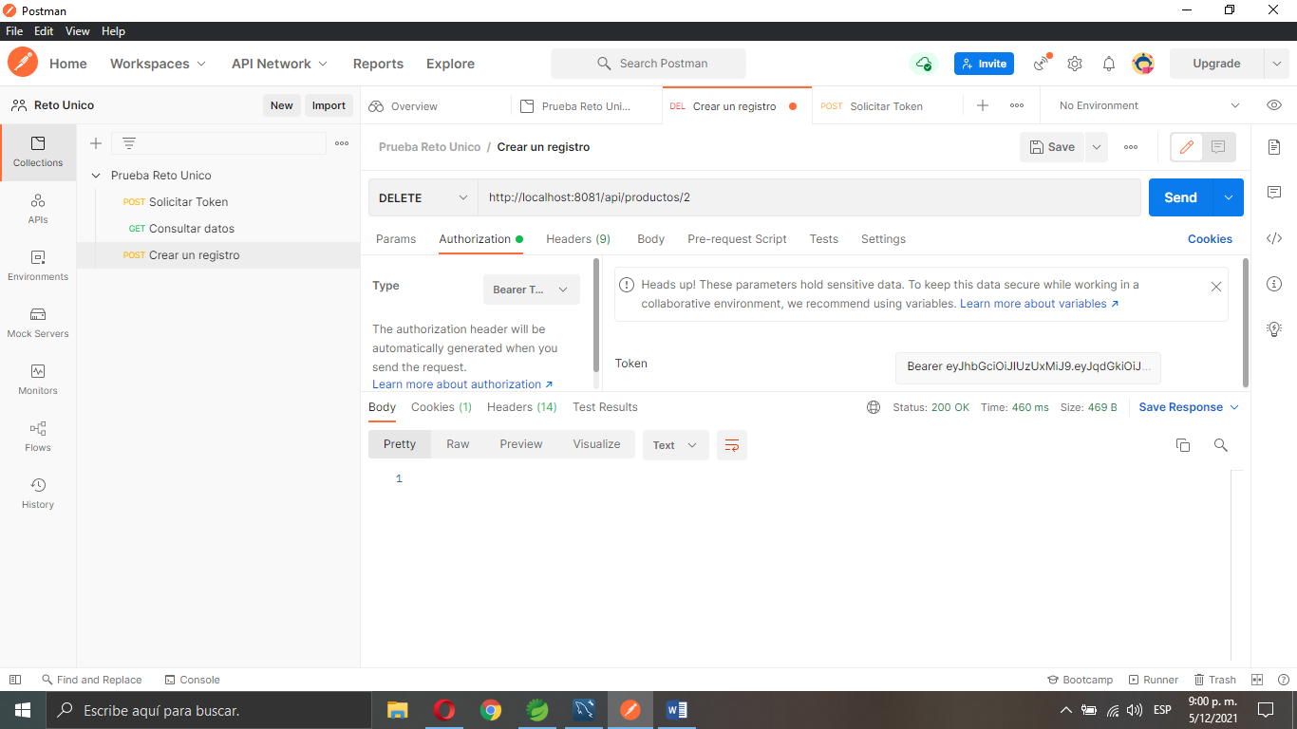



Funcionamiento en Spring Tool Suite 4

